Bug 13297
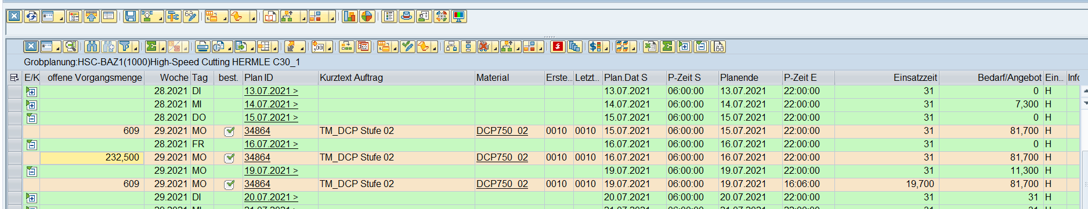
- Offene Vorgangsmenge wird nicht korrekt verrechnet, Menge für diesen Auftrag ist 609
- Feld Bedarf/Angebot und Einsatzzeit wird nicht korrekt angezeigt

